重庆医科大学2020年毕业生
网上（视频直播）就业双毕业生参会指南（电脑端和手机端）
一、利用电脑上网参会指南
1、毕业生网上参会电脑端登录网站链接：
http://www.591yz.com/jobfair/detail-247
2、点击“申请参加”
3、已经在医招网注册过账号的同学直接登录用户名和密码，直接审核通过参加本次网上招聘会。
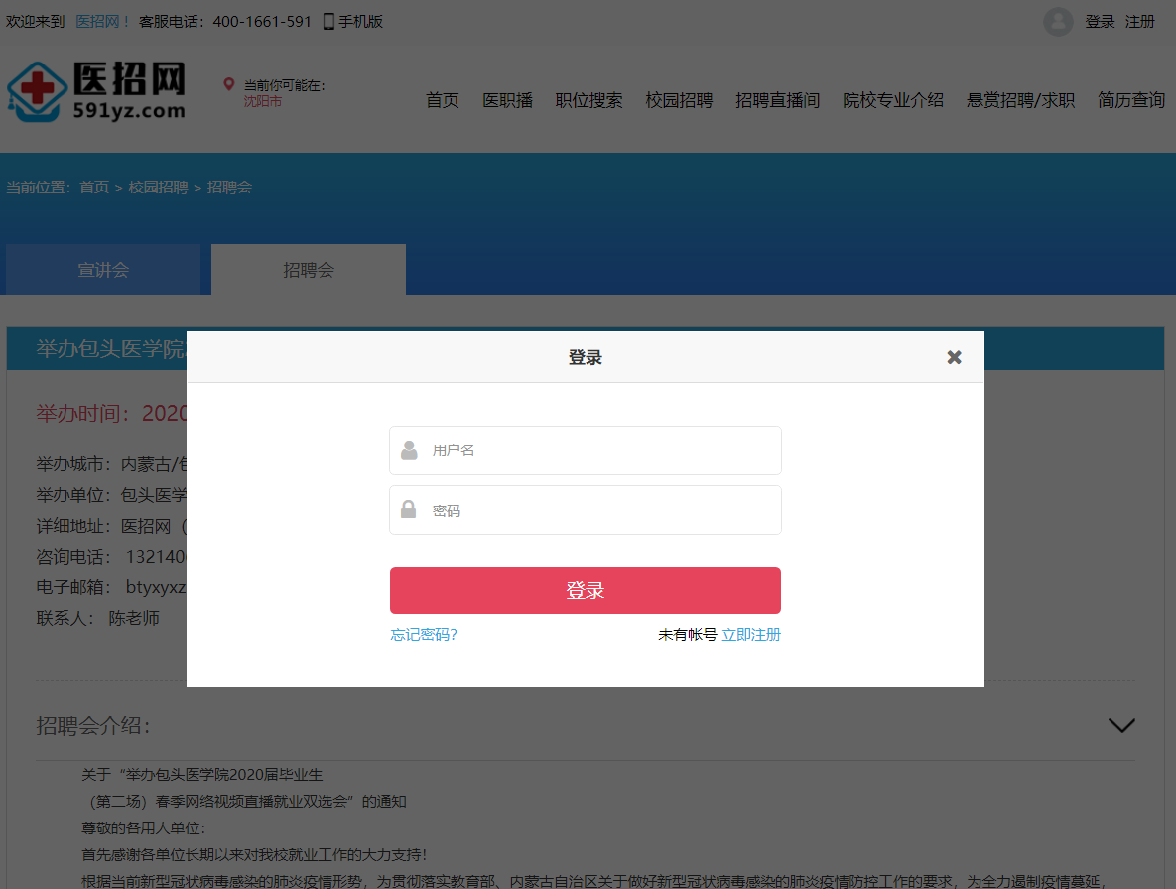

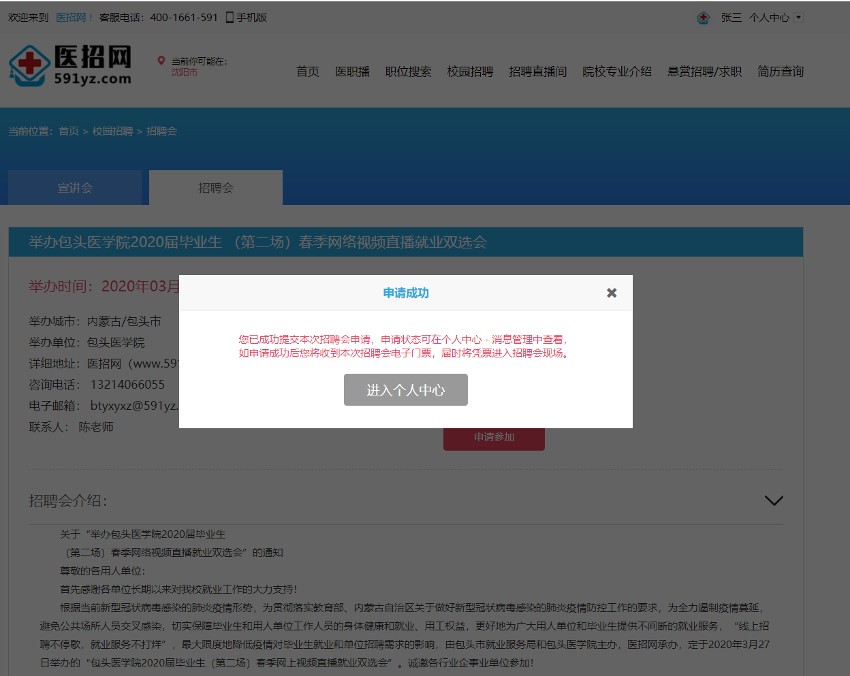
4、在医招网没有注册账号的同学请申请注册账号，并完善直接的简历。
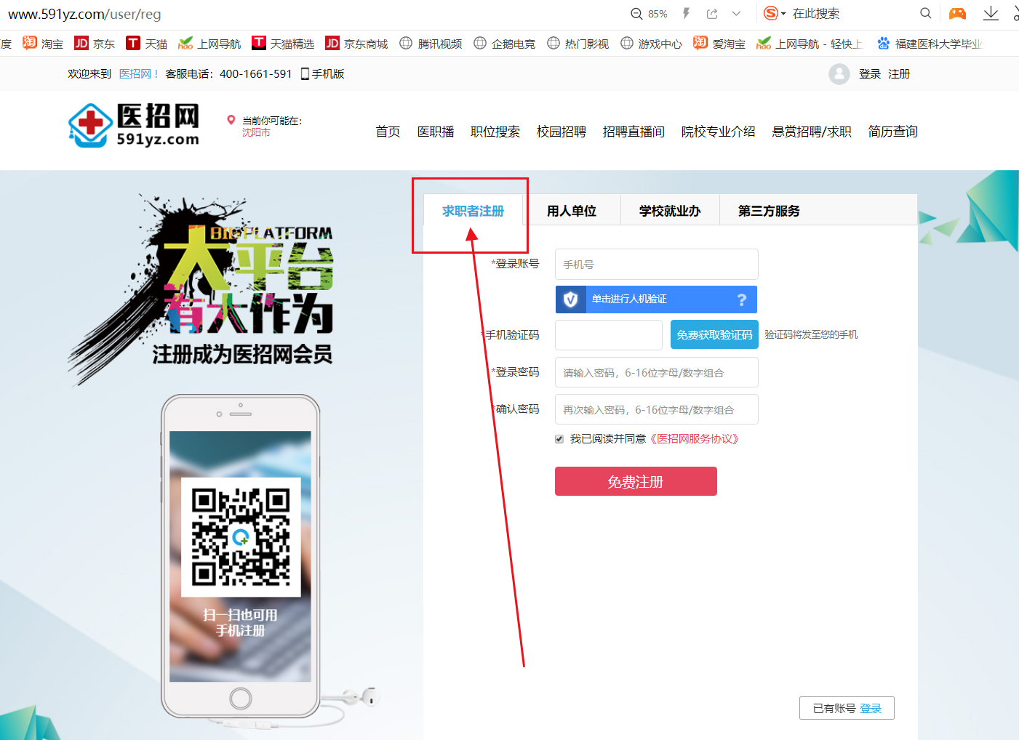
5、个人申请账号成功后，再回到以前页面申请参加
6、申请成功后，在3月26日上午点击关注的参会单位，参会单位有视频直播招聘的，都有提示标识，点击后直接进入该单位的直播互动招聘页面，与招聘单位直接互动。有的单位在线播放视频或PPT进行讲解，有的直接在线语音或者文字回答学生提出的问题。没有在线视频直播招聘的单位，也有提示标识，请同学们直接投递简历等待用人单位筛选后通知。
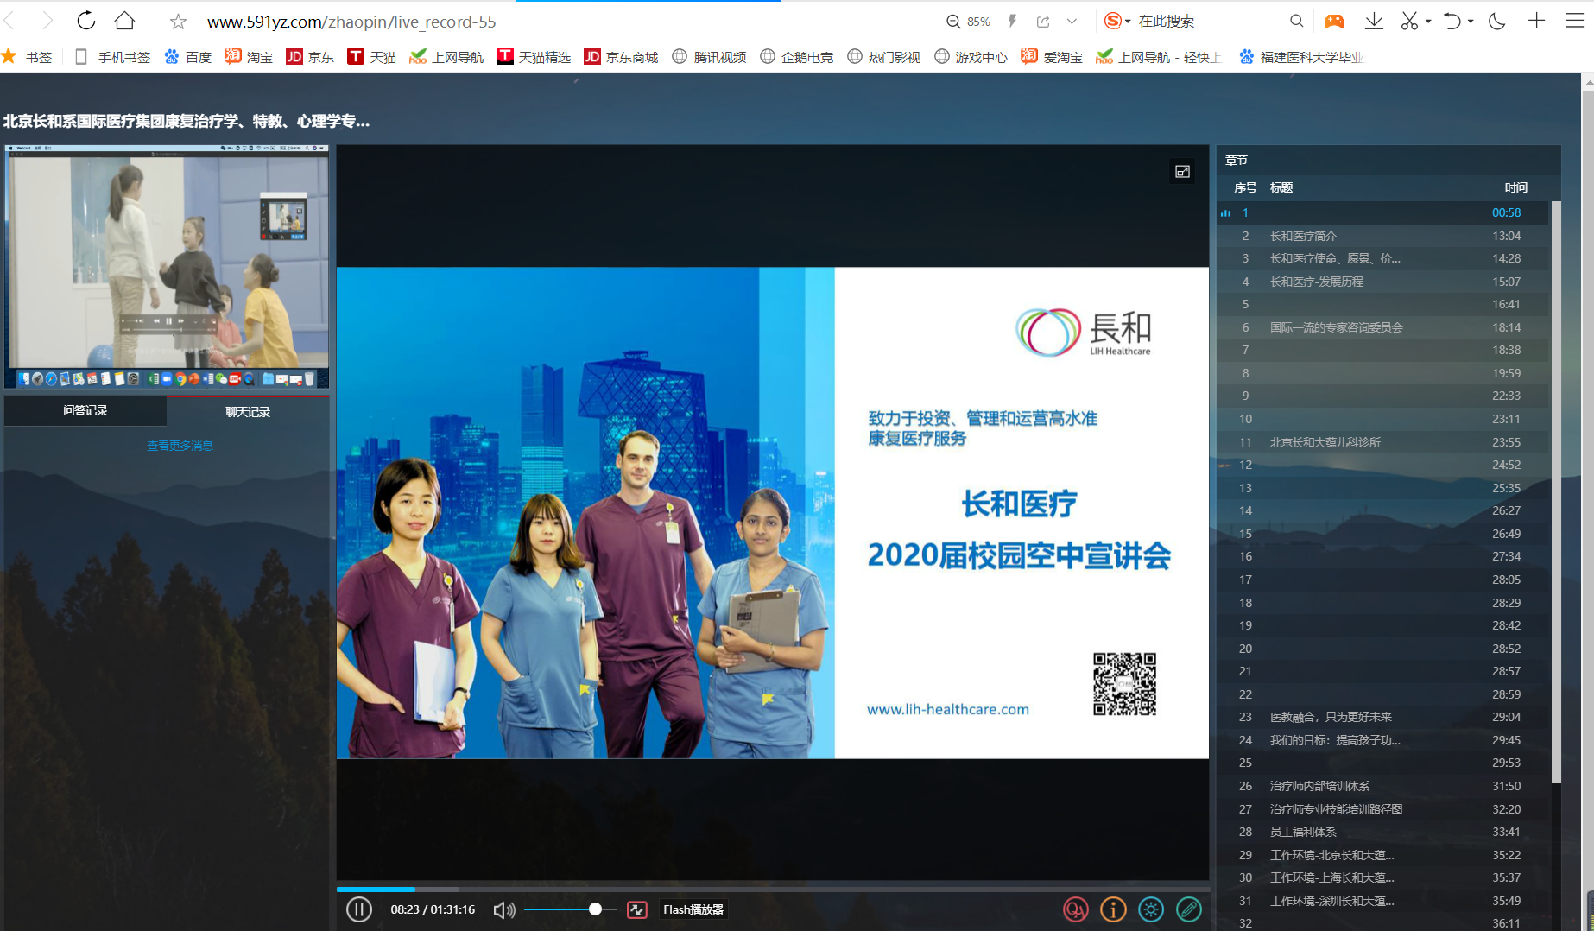
二、手机端参会指南
1、毕业生扫码以下二维码
2、进入招聘会页面，点击下方“申请参加”，进入登录，有医招网账号的学生可以直接登录，没有账号的同学，点击注册，按照步骤进行注册，注册成功后，请完善个人简历，以方便对意向单位进行在线投递简历。

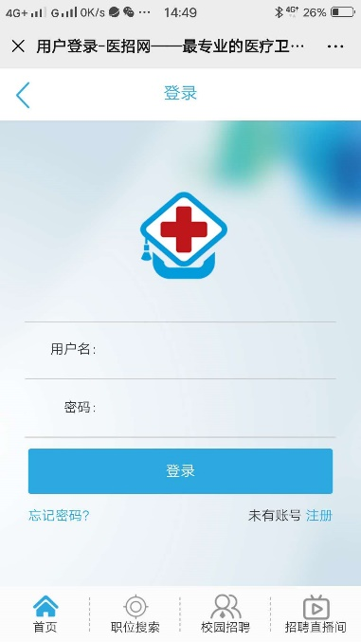 | 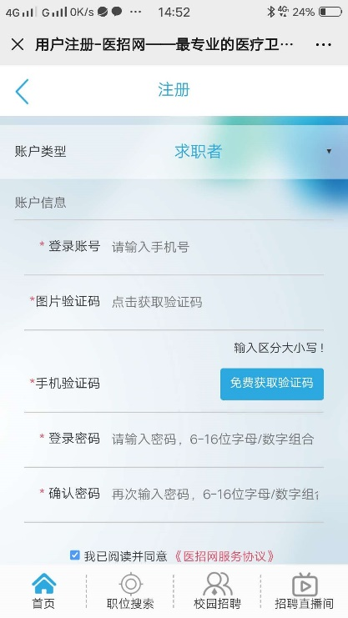
3、点击申请参加成功后，就可以直接点击任意参会单位，进入详细招聘页面，浏览招聘信息，在线投递简历。3月26日上午，点击“互动招聘”按钮，
直接进入该单位的直播互动招聘页面，与招聘单位直接互动。有的单位在线播放视频或PPT进行讲解，有的直接在线语音或者文字回答学生提出的问题。没有在线视频直播招聘的单位，请同学们直接投递简历等待用人单位筛选后通知。

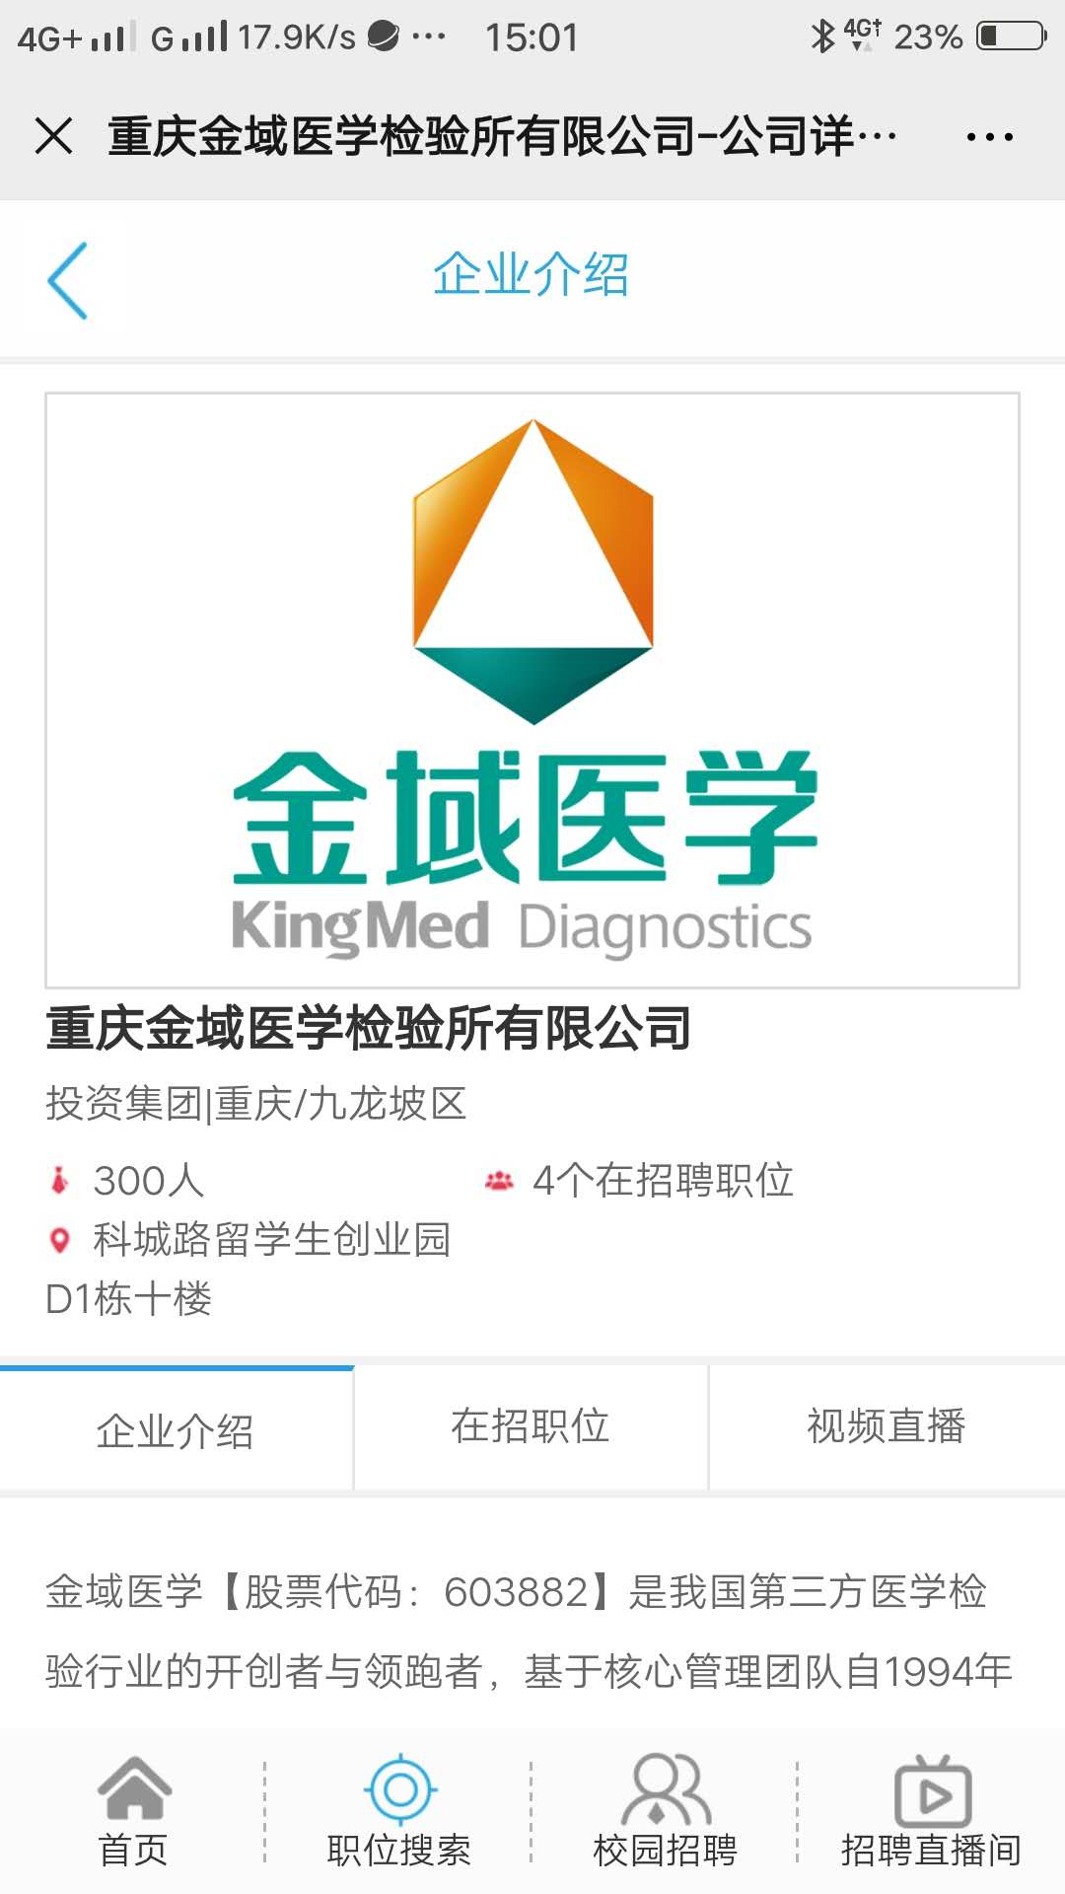 | 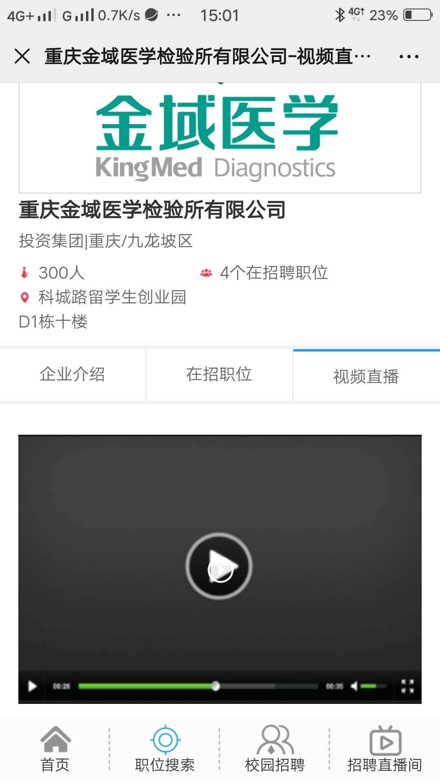

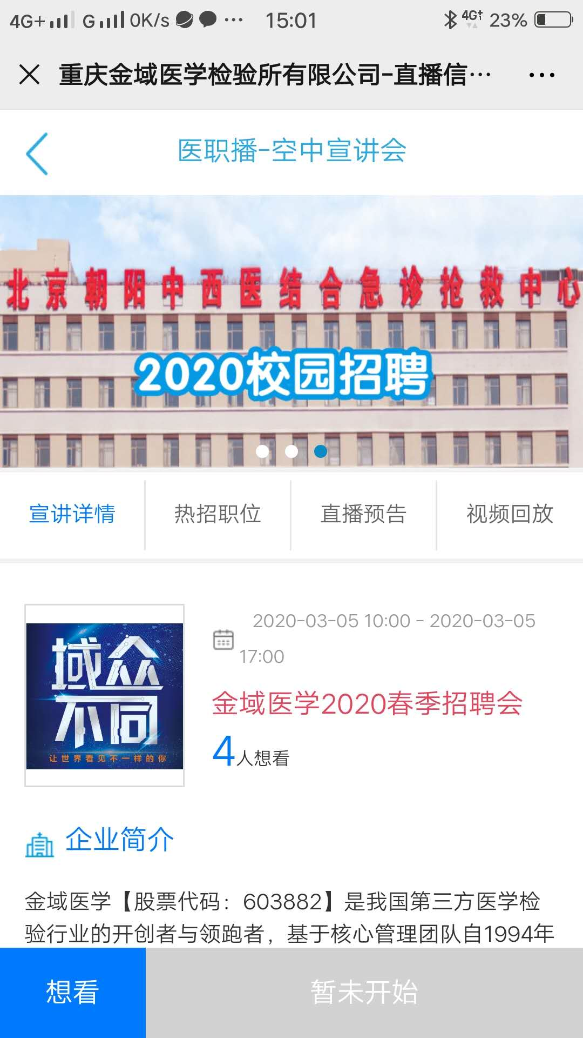 | 